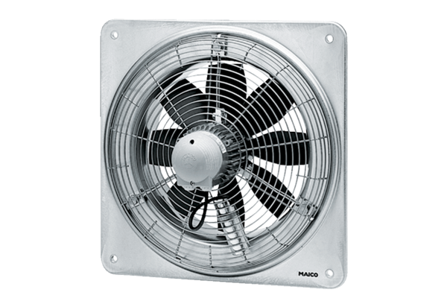Aksijalni zidni ventilator EZQ 40/4 BJedinica za pakiranje: 1 komAsortiman: C
Broj artikla: 0083.0115Proizvođač: MAICO

